Тернопільська область, смт. Підволочиськ, тел. 098 863 55 50 тел. 098 213 71 10 Іван brykstar@gmail.com
+38 (098) 863 55 50

Найменування виробів | Розміри, мм | Роздрібна ціна | Ціна (від 500м2) | Ціна (від 1000м2) | Колір
Бруківка «Гантель»  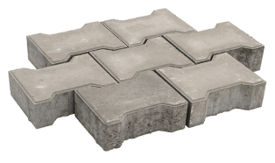 | 165×200×80h | 250 | 240 | 230 | Сірий
 |  | 265 | 255 | 245 | Кольорова
 | 165×200×60h | 205 | 185 | 180 | Сірий
 |  | 220 | 200 | 195 | Кольорова
Бруківка «Старе місто»  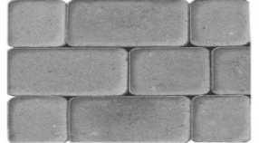 | 120×90×60h  120×120×60h  120×180×60h | 205 | 185 | 180 | Сірий
 |  | 220 | 200 | 195 | Кольорова
 | 120×90×45h  120×120×45h  120×180×45h | 180 | 170 | 160 | Сірий
 |  | 195 | 185 | 175 | Кольорова
Бруківка «Цегла»  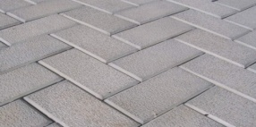 | 200×100×60h | 205 | 185 | 180 | Сірий
 |  | 220 | 200 | 195 | Кольорова
Бордюр дорожній  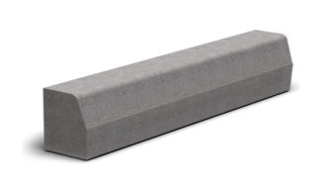 | 1000×300×180h | 140 | 140 | 140 | Сірий
 | 1000×250×150h | 120 | 120 | 120 | Сірий
Поребрик  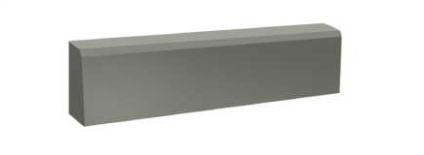 | 1000*250×80h | 70 | 70 | 70 | Сірий
 | 1000×250×50h | 60 | 60 | 60 | Сірий
 | 500×200×60h | 40 | 40 | 40 | Сірий
Відлив  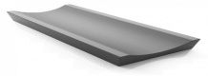 | 250×220×70h | 35 | 35 | 35 |  | Сірий
Блок будівельний  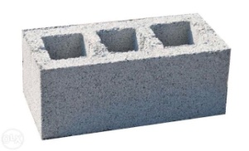 | 390×190×190h | 16,5 | 16,5 | 16,5 |  | Сірий
 | 390×120×190h | 13 | 13 | 13 |  | Сірий
Блок будівельний  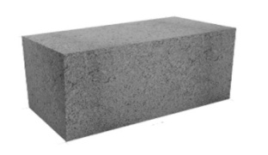 | 390×260×120 | 24 | 24 | 24 |  | Сірий
Блок рваний  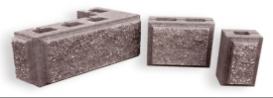 | кутовий | 45 |  |  |  | Сірий
 |  | 55 |  |  |  | Кольоровий
 | прямий | 35 |  |  |  | Сірий
 |  | 45 |  |  |  | Кольоровий
 | малий | 15 |  |  |  | Сірий
 |  | 20 |  |  |  | Кольоровий
Блок фундаментний  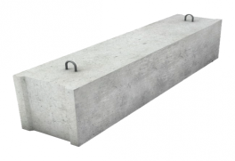 | 2400×600×400 | 850
 | 2400×600×300 | 700
Бетонні стовпи для огорож  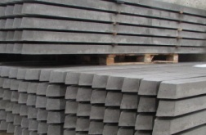 | 120×140×2200h | 175
 | 120×140×2500h | 175
 | 95×110×3000h | 175
Бетонні кільця  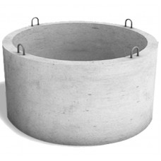 | ⏀800×800h | 1000
 | $⏀$1000×1250h | 1250
 | ⏀1500×1250h | 2000
 | ⏀2000*1250h | 2250
Бетонні кришки  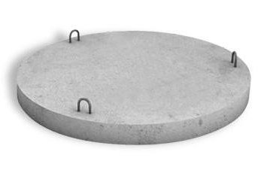 | ⏀800 | 550
 | ⏀1000 | 650
 | ⏀1500 | 1250
 | ⏀2000 | 1300

